令和3年1月31日（通巻第189号）
ボウルズ・ジャパン ブリテン
発行元：認定NPO法人ローンボウルズ日本 総務部

一般情報など
（１）「ワールドマスターズゲームズ2021関西大会」の日程が正式決定
ＷＭＧ2021関西の新たな開催時期については、国際マスターズゲームズ協会から正式に次の
日程で開催することが承認されたとのことです。
令和４年〈2022年〉5月13日（金）から5月29日（日）まで
これに伴い、神戸しあわせの村および明石公園で開催するローンボウルズ（オープン競技種目）
についても追って新日程を決定し、お知らせします。
なお、１年前リハーサル大会（兼 第７回ジャパンオープン国際大会）は今年の8月27，28，29日の３日間、神戸しあわせの村で開催する予定で独立行政法人日本スポーツ振興センターの
totoくじ助成金を申請中です。

2021年1月の行事、活動などの結果
- BJ新年賀詞交換会開催
日時：１月2日（土）19:00～20:00
場所：zoomによるweb会議方式
内容：新型コロナウイルス禍の中での初めての試みとして
各クラブ代表者およびBJ役員による年頭の挨拶交換会を開催した。
参加者は１２名：山田会長（神戸ボウルズ）、奥田理事長（ALBC）、依田副理事
長(YLBC)、坂本副理事長(神戸タッチャーズ)、児島理事（兵庫車椅子）、小山理
事（LC京都）、横井理事（神戸タッチャーズ)、川本代表（LB高知）、江村代表 （ｵ
ｰｽﾄﾗﾘｱｸﾗﾌﾞ）、松岡クラブ事務局長（ｵｰｽﾄﾗﾘｱｸﾗﾌﾞ）、森本部事務局長（学園ワイズ）、
竹内本部会計(神戸タッチャーズ)

（２）Aリーグカップ2021年大会(第1、2節)
主催：関西ローンボウルズ協会
主管：Ａリーグ実行委員会
場所：明石公園ローンボウルズグリーン
日時：1月10日（日）、24日（日）13：00～1７:00 (受け付けは12:30までに)
記事：参加希望者は当日12:30までに来場し、受付に申出ること。参加費は200円/人。
参加人数に応じてペアーズまたはトリプルズのチームを抽選で編成し、
８エンド戦を２試合行う。試合結果により、各個人にポイントが与えられる。
結果：1月10日 終了後の成績結果は次の通り。(1月24日は雨天中止）
 | A-1リーグ | A-2リーグ
１位 | 長島 俊和（ＡＬＢＣ） 15点 | 宮北 茂（神戸ボウルズ） 17点
2位 | 浜田 ひろみ（ＡＬＢＣ）14点 | 山﨑 清子 （ALBC） 14 点
3位 | 大杉 正樹（神戸ボウル）13点  松本 惣一（ＡＬＢＣ） 13点  中山 章（学園ワイズ） 13点 | 合田 洋子 （学園ワイズ）９ 点

（３）東京パラリンピック開催記念 ローンボウルズ競技交流大会＆体験会
本交流大会は東京パラリンピックの開催を記念し実施された。また、競技や体験会を通じて
障がい者、健常者の交流を深めると共に、ワールドマスターズ2021関西大会への参加啓発目的
として実施された。。

主催：（公財）兵庫県障がい者ｽﾎﾟｰﾂ協会/兵庫県障がい者ﾛｰﾝﾎﾞｳﾙｽﾞ連盟（兵庫車椅子クラブ）
/兵庫県立障がい者スポーツ交流館
後援：ひょうご障がい者スポーツ指導者協議会/障がい者スポーツネットひょうご
日時：令和3年1月11日（祝月）10：00～16：00（受付9：30）
会場：兵庫県立障がい者スポーツ交流館
〇 Aコート 交流大会１０：００～１６：００
競技内容：男女不問トリプルズ戦（12エンド、100分併用）2試合
〇 Bコート 体験会 １０：００～１２：００
〇 Bコート 講演会 １３：００～１３：４５
講演内容 「コロナ禍での健康管理」
講 師 美内 明子 先生（薬剤師・公認スポーツファーマシスト
参加費： 無料

参加者：２８名
結果： 交流大会での成績結果は次の通り
順 位 | 選 手（チーム名） | 成 績
１位 | 片井弘行、片井加代子、藤川 辰美（Dチーム) | 2勝0敗、 勝ち点＝６
2位 | 松本 道徳、スーザン、植松 寿子（Ｂチーム） | 1勝1敗、 勝ち点＝3 得失点差＝+3
3位 | 松本 節子、郭 善芳、川村 信子 （Ａチーム） | 1勝1敗 、勝ち点＝3 得失点差=－6
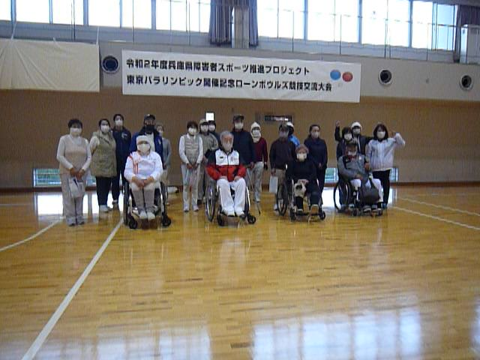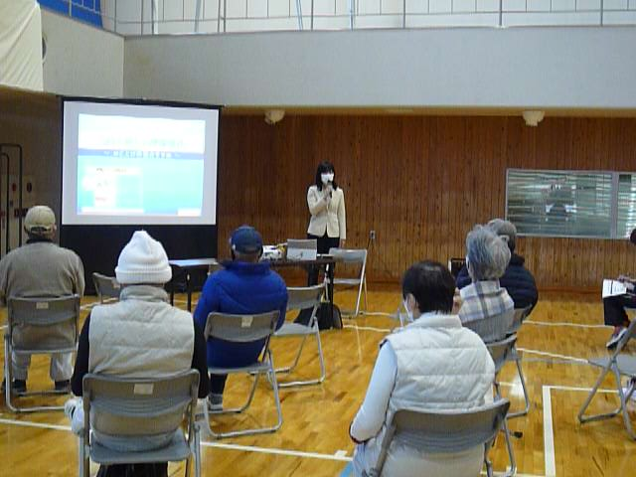
写真ー１ 集合写真 写真ー２ 公演受講写真

（４）明石公園グリーン改修工事内容について兵庫県園芸・公園協会らと打ち合わせ
日時：１月１４日（木）１０：００～１１：３０
場所：明石公園ローンボウルズグリーンにて
参加者：兵庫県庁 公園緑地課 藤井主幹ほか１名 (予算元)
兵庫県園芸・公園協会 藤原次長ほか２名（改修工事発注元）
BJ側は奥田理事長、坂本副理事長、森事務局長、児島関西LB協会会長
長島ALBCクラブ代表、旭、藤川BJ本部事務局員
打合せ結果：
- 今回の工事内容は、基礎の経年変化によりグリーン表面の一番高い箇所と一番低い箇所とで３０㎜の高低差があるのを出来るだけ全面をプラスマイナス０に近く修正することを目的とし、人工芝を一旦巻き取ったあと、基礎アスファルトの上に透水性のモルタルを手作業で塗布してレベル修正する。
- 人工芝はまだ毛足が残っていて使用可能であるので巻き戻して再使用し、あとどの位で毛足が摩滅しゴム生地が現れるかを観察しつつ、人工芝の次回更新時期を判断する。
- 人工芝を巻き戻して基礎上に再敷設するときに1.8mの幅方向の接合部はどうしても若干盛り上がったり、隙間が開いたりするので、そういう箇所を少なくするように、新しく切断する箇所はできるだけ少なくなるように工夫する。
- 着工後は完工するまで一気に施工することがベターであるので、グリーンのクローズ期間はあらためて施工業者と煮詰めてからBJ側に連絡してもらう。
２月中の着工は無理で、３月以降になりそうとの事（１月２９日現在での
情報による）。

（５） しあわせの村グリーン改修工事の工事日程について神戸市から資料を入手
１．工事発注，監理元：神戸市 建築住宅局技術管理課
２．元請負業者：緑建工業株式会社（神戸市西区伊川谷町）
３．工事日程：
日程 | 工事内容 | 記事
1/14～1/31 | 既存芝の撤去工事 | 深さ 5～6 cm
2/1～2/5 | 基礎の地盤工事 | 既存土砂鋤取り  路盤新設15cm厚さ、ローラー転圧
2/8～2/12 | 基礎表面の舗装工事 | 透水性ｱｽﾌｧﾙﾄ舗装、5cm厚さ
2/13～2/14 | 基礎工事完成検査 | 水平度検査
2/15～3/5 | 人工芝敷設工事 | 主ｸﾞﾘｰﾝは45度方向、ｻﾌﾞｸﾞﾘｰﾝは短辺方向
2/25～3/10 | バンク補修、スロープ工事 | バンク表層損傷個所の補修
3/11～3/15 | グリーン周りの標識設置工事
3/16～3/20 | 工事完成検査、記録作成
４．グリーンサイドの用具保管倉庫設置は、別業者となる。
５．管理詰所は、保養層ひよどり内の既存休憩室を流用する（改装工事なし）。

（６） ガバナンスコード適合性審査ヒヤリング調査（第２回目）
日時：1月22日（金）16:00～17:45
場所：オンライン・テレビ会議（Microsoft Teams）にて
調査委員：多賀 弁護士、井上 公認会計士、渡 順天堂大学教授
対応者：山田会長（ｺﾝﾌﾟﾗｲｱﾝｽ委員会委員長）、森事務局長（ｺﾝﾌﾟﾗｲｱﾝｽ委員会副委員長）
結果：昨年11月の第１回目調査に続いての第２回目のヒヤリング調査となった。
前回は、審査項目43項目について逐一細かい補足の記述の追加を求められ、12月10日
にその回答書を提出していたが、今回はその内の33項目について再度の内容見直し、
再提出（1月末期限）を求められた。弁護士などを含む外部理事の25％以上の登用や
女性理事比率40%以上とする（男女共同参画社会の実現のために必須とのこと）などの
基準は、ただちに実現させることは困難であるが、当法人の若返りや活性化のための体
質改善努力も含めて、５年くらいの間に実現するように目標を定めて取り組むこととした。
他にも、多くの規定とか計画書とかの文書類の作成・提示を求められ、これらについて
も優先度の高いものから順序を付けて、ひとつひとつ地道に取り組み、誰が役員になっ
ても間違いのない組織運営が出来るようにするための基盤固めをするという心構えで
進めることにした。

（７）神戸市自治会連絡協議会役員会においてローンボウルズをPR
日時：１月26日（木）15：00～15：30
場所：神戸市コミュニテイ相談センター（神戸市長田区二葉町7-1-8）にて
参加者：神戸市自治会連絡協議会役員 約30名
BJ側は森事務局長、児島関西LB協会会長の2名
内容：１．ボウルズ紹介パンフレットを配布してローンボウルズの概要説明
２．ミニボウルズ・セットを持参し、カーペット敷の会議室床上で
ボウルズ投球の実技体験の実施
経緯：神戸市内の各地区自治会の連絡協議会の方からローンボウルズに関心があるので
説明してほしいとの要望を受けて実施したもの。今後、日程調整して玉津体育館また
は明石またはしあわせの村での本格ローンボウルズ体験会を要望することになるだろうとのことであった。さらに2022年5月のワールドマスターズ大会への参加も考えるかも知れないとのことであった。

2021年２月、３月の計画、予定

（1）Aリーグカップ2021年大会(第3,4,5,6節)
主催：関西ローンボウルズ協会
主管：Ａリーグ実行委員会
場所：明石公園ローンボウルズグリーン
日時：2月7日（日）、21日（日）、3月7日（日）、21日（日）
13：00～1７:00 (受け付けは12:30までに)
記事：誰でも参加できます。参加希望者は当日12:30までに来場し、受付に申出ること。
参加費は200円/人。
参加人数に応じてペアーズまたはトリプルズのチームを抽選で編成し、
８エンド戦を２試合行う。試合結果により、各個人にポイントが与えられる。
個人ポイントは６ケ月単位で集計し、合計値の高い順に表彰されます。

- 明石中央体育会館でのインドア・カーペット・ボウルズ競技会開催予定
主催：明石市ローンボウルズ協会（明石市体育協会の傘下団体で、2019年４月から発足。
現在の所属会員はALBCクラブおよび明石クラブ（旧中崎）および市内在住個人会員。）
場所：明石中央体育会館（明石市大久保町松陰1126-47、無料駐車場あり）
幅5.5m×長さ25mのインドア・カーペットグリーン 2リンクを設営
（体育館内は専用のスリッパまたはシューズの持参が必要）
貸しボウルは２０セットあり。
行事予定：
2月8日（月）13:00～16:00
主催者のみで、会場準備および競技運営のリハーサルを行う。
ボランテイア・サポーターの参加は歓迎。
3月8日（月）13:00～16:00 お披露目ボウルズ会開催
参加選手20名を募集。明石市ローンボウルズ協会の会員でなくても、どなた
でも参加OKです。お知り合いに声をかけてください。
申込み先は、前林典子 携帯SMS 090-6370-0548 または
Eメール maebayashi_nori@ybb.ne.jp
2月１日から受付開始。定員に達したら締め切ります。
チーム単位でも個人単位でも申込み可（チーム編成は
主催者が決定します）。
参加費 300円/人 （当日、会場で受け取り）
（体育館使用料、消耗品費用などに充当）
競技は、一人2球×6エンド（40分時間制限付き）戦を２ゲーム実施予定。
補足説明：このインドア・カーペットグリーンは、明石市中崎遊園地にあった天然芝グリー
ン（主として旧中崎が拠点として活動）が2020年度に明石市の事情により
幼保施設建設用地として収用・改造されて使用できなくなったことに伴い、その
代替施設として中央体育会館内にカーペット2リンク分を購入・保管していただ
けることになったものです。明石市ローンボウルズ協会としては、
2021年4月以降は、毎月1回 第２月曜日の13:00～16:00に定期練習会を開催
する予定です。誰でも参加できるオープンの練習会とする予定ですので、多くの
ローンボウルズ愛好者の参加を歓迎します。また、大会も年２回ほど開催したい
と計画しています。

（３）2-4-2 ペアーズ大会
主催：関西ローンボウルズ協会
サポートクラブ：ALBC
場所：明石公園ローンボウルズグリーン
日時：3月27日（土）9：00～1７:00
競技内容：男女不問のペアーズ戦（一人４球）。１４チーム募集。
４ゲームを競技し、順位を決定する。
注記：明石公園グリーン改修工事の工程によっては、中止になる可能性あり。

